ДЕПАРТАМЕНТ ОБРАЗОВАНИЯ ГОРОДА МОСКВЫ
СЕВЕРНОЕ ОКРУЖНОЕ УПРАВЛЕНИЕ ОБРАЗОВАНИЯ

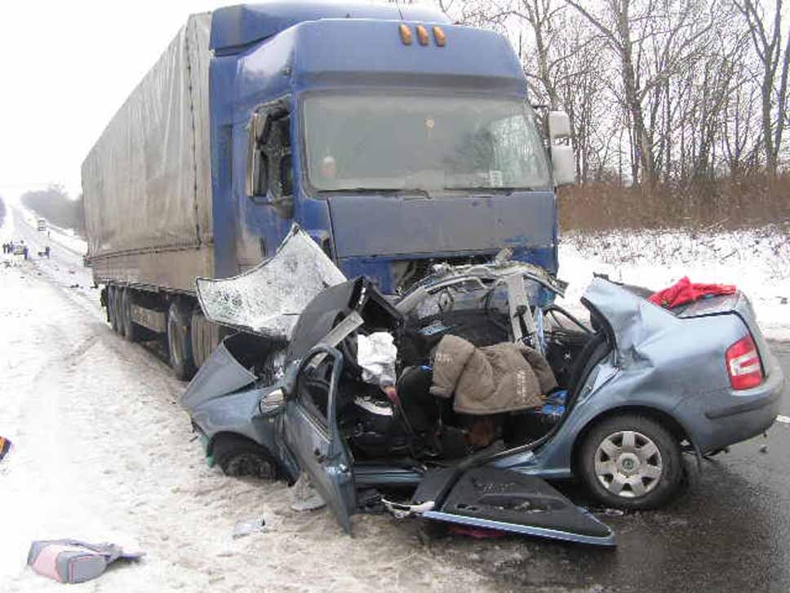
Работа
учащейся 10 класса «Б» лицея №1575 САО г. Москвы
Тригуб Екатерины
Руководитель работы Носкин Андрей Николаевич, учитель информатики

МОСКВА 2012
Паспорт работы
Образовательное учреждение: ГОУ лицея № 1575
Адрес: Москва, ул. Усиевича, д.6
Телефон:151-89-24
E-mail: liceum1575@mail.ru
Район: Аэропорт
Автор работы: Тригуб Екатерина
Название работы: «Пути повышения безопасности дорожного движения»
Научный руководитель: Носкин Андрей Николаевич
Способ представления работы на защите: Стендовый доклад
Подпись руководителя работы_________________________________
Подпись исполнителя работы__________________________________

Аннотация
Тема: «Пути повышения безопасности дорожного движения».
Автор работы: Тригуб Екатерины, учащаяся 10 «Б» класса ГБОУ лицея №1575.
Научный руководитель: Носкин Андрей Николаевич, учитель информатики ГБОУ лицея № 1575.
Актуальность темы: Каждый год, несмотря на предпринятые действия Правительством РФ в области безопасности дорожного движения, растет число ДТП на дорогах России. Современное состояние многих дорог, их не качественная разметка и не по ГОСТу установленные некоторые дорожные знаки, а также не соблюдение правил ДД приводит к многочисленным жертвам. Разработка мною новых мероприятий в области безопасности дорожного движения позволит снизить количество ДТП и смертей на дороге.
Проблема: современное состояние дорожного покрытия, некачественная дорожная разметка, установление не по ГОСТ некоторых знаков, не своевременное приведение дорожными службами обочин к нормативам, плотность автомобильного движения приводят к возрастанию количества ДТП на дорогах.
Предмет исследования: правила дорожного движения.
Гипотеза: усовершенствование системы визуального воздействия (с помощью разметки и знаков) и системы звукового воздействие на органы чувств водителя позволит снизить количество нарушений правил ДД, что в свою очередь снизит количество ДТП.
Цель: разработать поправки в правила дорожного движения.
Методы исследования: аналитический, логического анализа, индукции.
План выполнения работы:
- Анализ современного состояния российских дорог и существующих правил дорожного движения.
- Разработка рекомендаций по изменению правил дорожного движения.
Краткое описание работы: В работе осуществлен анализ современного состояния российских дорог и существующих правил дорожного движения и предложены поправки в действующие правила дорожного движения, которые позволят снизить количество ДТП и смертей на дороге.
Основные выводы и результаты: Разработаны поправки в правила дорожного движения.

Оглавление
Введение
- Анализ современного состояния российских дорог и существующих правил дорожного движения.
- Разработка рекомендаций по изменению правил дорожного движения.
Заключение

Введение
Обеспечение безопасности дорожного движения — святая задача. Каждый погибший в ДТП — это горе семьи, социальная беда и проблема государства. Поэтому все, что делается в мире в направлении обеспечения безопасности дорожного движения, должно непременно внедряться и развиваться в каждой стране.
Проблема аварийности на автотранспорте приобрела особую остроту в последнее десятилетие в связи с несоответствием существующей дорожно-транспортной инфраструктуры потребностям общества и государства в безопасном дорожном движении, недостаточной эффективностью функционирования системы обеспечения безопасности дорожного движения, крайне низкой дисциплиной участников дорожного движения.
Более 1,2 миллиона человек во всём мире погибают ежегодно в дорожно-транспортных происшествиях (ДТП) и ещё 20-50 миллионов получают травмы.
Что же касается России, то только за 2011 год произошло свыше 200 тыс. дорожно-транспортных происшествий, в которых погибло около 28 тыс. человек. Более четверти погибших в дорожно-транспортных происшествиях составили люди наиболее активного трудоспособного возраста (26 - 40 лет). ДТП – это третья строчка в рейтинге причин смерти в России следом за болезнями сердца и раком.
Основными видами дорожно-транспортных происшествий в России являются наезд на пешехода, столкновение, опрокидывание, наезд на препятствие, наезд на стоящее транспортное средство. Свыше трех четвертей всех дорожно-транспортных происшествий связаны с нарушениями Правил дорожного движения водителями транспортных средств. В каждом восьмом происшествии виноват водитель, находившийся в состоянии опьянения. Около трети всех происшествий связаны с неправильным выбором скорости движения. Каждый седьмой водитель, совершивший дорожно-транспортное происшествие, не имеет права на управление транспортным средством. Вследствие выезда на полосу встречного движения происходит около 13 процентов дорожно-транспортных происшествий.
Расчеты МВБ РФ свидетельствуют о том, что ежегодный ущерб от ДТП в России достигает 2,5% ВВП (валового внутреннего продукта) или около 26 млрд. долларов, которые могли быть направлены в экономику, а не в здравоохранение.
Таким образом, такое дорожное движение уже нельзя назвать безопасным!
Безусловно в сложившейся ситуации необходимо принять меры, направленный на изменение, поправку действующих правил дорожного движения, которые позволят снижать уровень смертности и травматизма населения от дорожно-транспортных происшествий и обеспечиваться рост безопасности и благополучия граждан России.

- Анализ современного состояния российских дорог и существующих правил дорожного движения

Прежде чем начать основную работу по внесению изменений в правила дорожного движения, необходимо было проанализировать факторы, которые влияют на столь ужасающие сведения. Вот показатели состояния безопасности дорожного движения за 2011 год.
Таблица 1
Общее количество ДТП, число погибших и раненых (приближенное значение)
За 2011 год | ДТП | Погибло | Ранено
Российская Федерация | 199868 | 27953 | 251848

Таблица 2
Количество нарушителей Правил дорожного движения (приближенное значение)
За 2011 год |  | Всего нарушителей
 |  | число
Общее число нарушителей |  | 42311668
В том числе | Водители | 37627086
 | Пешеходы | 4412497
 | Пассажиры | 105849
 | Должностные лица транспортных, дорожных, железнодорожных и иных предприятий и организаций | 166236

  - Статистика наезда на пешеходов

Наезды на пешеходов, как констатирует печальная статистика, являются самыми частыми причинами дорожно-транспортных происшествий, при этом большинство заканчиваются трагически. Слишком не равна весовая разница между металлическим автомобилем, в среднем весящим примерно тонну, и уязвимым человеческим телом. Можно с уверенностью говорить, что пешеход «родился в рубашке», если результатом ДТП для него стали переломы рук и ног.
По вине водителей наезды совершаются в 86% случаев.
В последние несколько лет, в результате ДТП гибло от 8,7 до 10 тысяч пешеходов ежегодно, каждый седьмой из пострадавших в ДТП, т.е. около 9 тысяч пешеходов в год становятся инвалидами.
Особую озабоченность в последние годы вызывает рост числа наездов на пешехода на пешеходных переходах, которые, как правило, происходят по вине водителей и имеют тяжкие последствия. Вступая на «зебру» пешеходного перехода, пешеход считает себя защищенным Законом, однако на практике, «зебра» пешехода не защищает!
Наезды на пешеходных переходах – самая острая проблема пешеходов на сегодняшний день. Ее разрешение вполне возможно, но требует инвестиций и комплексного подхода, обеспечивающего одновременное решение некоторых традиционных для российских пешеходов проблем.
Сейчас, к сожалению, участились случаи наездов на людей, даже не находящихся на проезжей части, а точнее, стоящих на остановках общественного транспорта.
Второй острейшей проблемой является плохая видимость пешехода в темное время суток. По статистике 2010 г. наезды на пешехода в тёмное время суток составляют 39,5% всех ДТП, что превышает дневной показатель примерно на 10%, а риск получить смертельные травмы в тёмное время для пешеходов повышается на 43,9%. Именно в темное время суток гибнет более двух третей: 69,1% от всех погибших пешеходов.

  - Статистика лобовых столкновений

«Встречка» – одно из самых распространенных нарушений. Около 60% «автомобильных» дел в судах – это дела о выезде на встречную полосу.
Практически любой выезд на полосу встречного движения является маневром, представляющим опасность для жизни и здоровья участников дорожного движения. Движение же по встречной полосе в конце подъёма, на опасных поворотах и на других участках с ограниченной видимостью опасно вдвойне. В подобных случаях законом за выезд на встречную полосу предусмотрено наказание вплоть до лишения прав.
В 2007 году были приняты поправки Кодекса об административных правонарушениях (КоАП) РФ, которые установили безальтернативное лишение водительских прав на срок от четырёх до шести месяцев вместо существовавшего до этого штрафа за выезд на встречную полосу с нарушением Правил дорожного движения (часть 4 статьи 12.15 КоАП РФ). Это повлекло за собой повышенный интерес работников Госавтоинспекции к данным нарушениям.
Стоит учитывать, что не только заезд за сплошную линию разметки, но и даже сам факт нахождения на ней (наезд на сплошную), может стать причиной составления инспектором ГИБДД протокола за выезд на «встречку».
При этом список нарушений за которые чаще всего лишают водительских прав сроком от 4-6 месяцев:
1. Выезд автомобиля на встречную полосу движения.
2. Превышение скорости движения (допустимая скорость 60 километров в час).
Данный список составлен на основе главы 12 КоАП РФ и содержит нарушения, за которые лишают водительских прав. Это самые опасные нарушения правил дорожного движения.

Показатели ДТП (выезд на встречную полосу движения) в России за 2010 год по данным ГИБДД
Таблица 3
 | Кол-во ДТП | Процентный показатель
ДТП (выезд на встречную полосу движения) | 19943 | 10

Большинство из них со смертельным исходом.

Таблица 4
Итоги лобовых ДТП за первые 6 мес 2011 года в сравнении с аналогичным периодом 2010 года
 | За полгода 2010 года | За полгода 2011 года
Число погибших в результате ДТП | 217 | 204
Число погибших на месте ДТП | 151 | 158
Кол-во выездов бригад СМП | 2648 | 3193
Число пострадавших в ДТП, которым была оказана медицинская помощь бригадами СМП | 2347 | 3126

Однако не всегда нарушения происходят преднамеренно со стороны водителя. Такая категория водителей нарушает правила принудительно по следующим причинам:
- современное состояние дорог;
- помехи при считывании дорожных знаков, некорректной разметки;
- другие факторы (утомляемость, плохое самочувствие, препятствия на дороге).

  - Современное состояние дорог

Одна из вечных проблем России — плохие дороги, а ведь именно дороги в современном мире - это показатель развития страны. Для нашей державы — самой большой по территории на земном шаре — состояние магистралей важно вдвойне. Мы же имеем дело с полным развалом дорожного строительства в стране. Если в девяностые в России вводилось в среднем около 6 тысяч километров новых автодорог в год, то на сегодняшний день - не более 2—3 тысяч километров в год.

Таблица 5
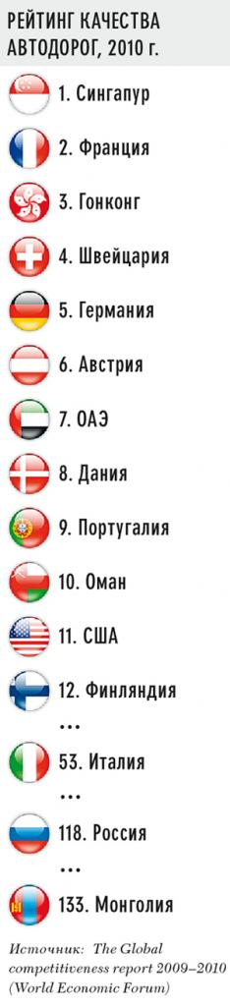
Плохие дороги выступают важнейшим сдерживающим фактором для экономического развития России, повышая транспортные издержки. Росавтодор оценивает ежегодную сумму потерь, связанных с недостаточным развитием дорожной сети в 550—600 млрд. рублей.
Выделяемые на финансирование дорожного хозяйства деньги (миллиарды рублей ежегодно) не дают эффекта — коррумпированное чиновничество разворовывает эти средства. К примеру, в федеральном бюджете в 2010 году, расходы на дорожное хозяйство составили 263,4 млрд. рублей. Так же постоянный рост расходов на ремонт дорог не помогает, из-за технологий работ, которые оставляют желать лучшего.
В последнем рейтинге качества автодорог, составленном Всемирным экономическим форумом, Россия занимает 118-е место из 133 (табл. 5).
Ужасно и качество российских дорог: две трети не соответствуют нормативам. Проведенная прокуратурой проверка показала, что Росавтодор, органы государственной власти и местного самоуправления ненадлежащим образом исполняют обязанности по содержанию и ремонту дорог, а также организации дорожного движения, возложенные на них ФЗ "О безопасности дорожного движения" и "Об автомобильных дорогах и о дорожной деятельности в РФ".
Согласно официальной статистике ГИБДД каждое третье ДТП в стране происходит из-за неудовлетворительного состояния дорог.
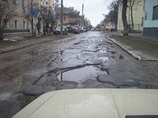
Рис.1. Ямы на дорогах

Как видно из фото очень часто приходится нарушать правила дорожного движения для объезда ям с целью сохранения исправности автомобиля.
Усугубляют данный факт климатические условия. Снег вместе с морозом, дождь, град создают условия для повышенной аварийности на дорогах.
Кроме того необходимо пересматривать ГОСТ по строительству дорог в России с целью повышения безопасности дорожного движения.

1.4. Помехи при считывании дорожных знаков, некорректной разметки

Нарушение требований того или иного дорожного знака, наряду с превышением скорости и нарушением правил остановки-стоянки, также является одним из наиболее распространенных нарушений Правил дорожного движения.
Почему же водитель может не заметить дорожный знак, если речь идёт о непреднамеренном нарушении? Во-первых, по причине погодных условий (проливной дождь, снегопад, яркое солнце и др.). Во-вторых, неудачное расположение дорожного знака: например, если он установлен слишком высоко над дорогой, то его заметить проблематично; то же самое касается случаев, когда знаки размещаются на деревьях либо поблизости от деревьев и больших кустов. Получается, что в зимнее время знак еще можно заметить, а в конце весны, летом и в первой половине осени это уже проблематично из-за распустившейся листвы.

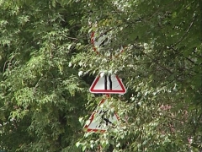

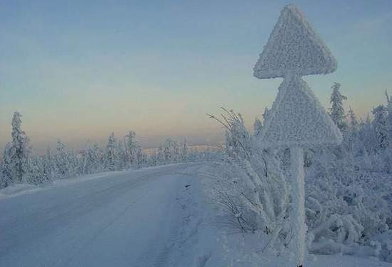

Рис.2. Плохая видимость знаков

Как видно на фотографиях очень часто приходится непреднамеренно нарушать правила из-за плохой видимости знаков.
Помимо выше перечисленных проблем к плохому считыванию знаков при обгонах приводят грузовики, которые закрывают обзор, а также погодные условия.
С 2012 года произошло изменение в правилах ДД – главенство знаков, а не дорожной разметки.
В связи с этим происходит казус. Если знак закрыт помехой, а разметка позволяет обгон, то водитель может лишиться прав, так как нарушил ПДД.
Причиной ДТП может служить и некорректные дорожные разметки, при этом во многих случаях не сопровождающиеся никакими знаками. Водитель просто затрудняется в выборе корректной разметки.

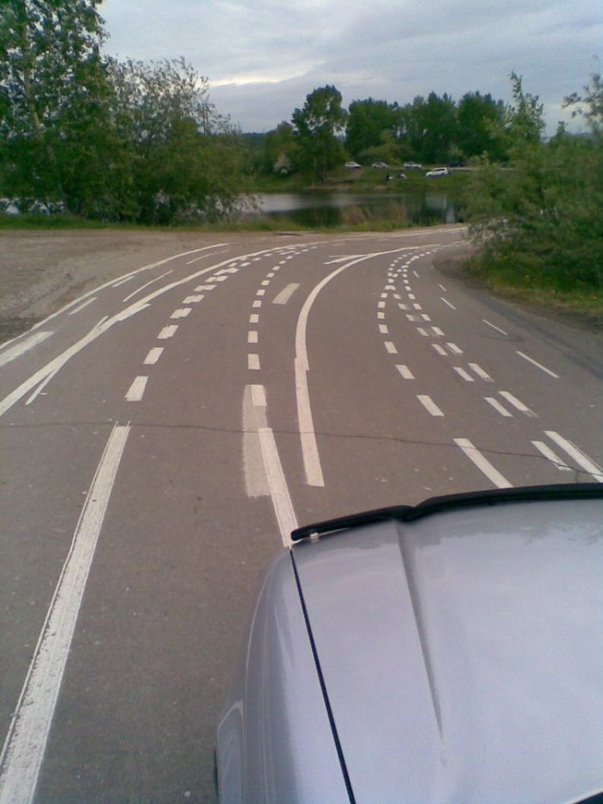

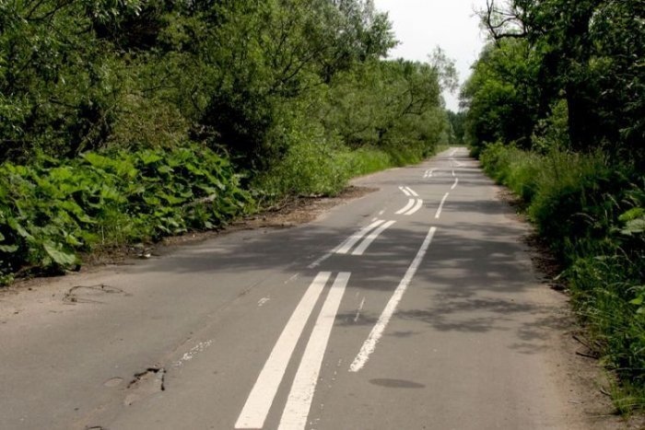

Рис.3. Некачественная дорожная разметка

На данных фотографиях видно как трудно водителю ориентироваться на дороге.

  - Другие факторы (утомляемость, плохое самочувствие, препятствия на дороге)

Вероятность попадания в дорожно-транспортное происшествие повышают перечисленные ниже факторы:
- курение во время движения
- прием водителем определенных лекарственных препаратов;
- плохое самочувствие водителя, чувство усталости, утомленности;
- тугой руль, мягкая тормозная педаль;
- скользкая дорога;
- движение в условиях ограниченной видимости;
- недостаточная контрастность или освещенность потенциального источника опасности;
- управление транспортным средством в состоянии сильного волнения или возбуждения и т.д.

- Разработка рекомендаций по изменению правил дорожного движения.

Проанализировав современное состояние российских дорог, безопасность дорожного движения, существующие правила дорожного движения, я пришла к выводу, что в действующие на сегодняшний день Правила дорожного движения и ГОСТ по строительству дорог необходимо внести поправки, которые перечислены ниже.
  - Изменения в ГОСТ по строительству дорог
    - Обеспечение безопасности пассажиров на остановках общественного транспорта
При передвижении общественным транспортом, пассажиры, ожидающие его на остановках, должны находиться в безопасности.
Однако последние резонансные ДТП в Москве показали, что остановка общественного транспорта не является безопасным местом на дороге.
Эти ДТП вызвали широкий общественный резонанс и уже официально стали реальной проблемой страны.
С целью обеспечения безопасности пассажиров на остановках общественного транспорта необходимо при проектировании и строительстве дорог и остановок предусматривать обязательную установку защитных механизмов по периметру остановки, например, такие как "Краб".
Оборудовать остановки по периметру съёмными заграждениями "Краб", которые применяются в тех случаях, где велика вероятность наезда на пассажиров и прочности съёмных столбиков недостаточно. Ширина установки должна обеспечивать беспрепятственный проход пассажиров с багажом к общественному транспорту и исключение проезда в него транспортного средства. Они не мешают проходу людей и допускают механизированную уборку снега. Ограждения имеют высокую механическую прочность и надежно работают зимой. Они выдерживают горизонтально приложенную к его верхней части нагрузку до 700-750 кг. При наезде автомобиля по касательной на одну из опор заграждения типа "Краб" оно проворачивается вокруг своей оси и наносит удар по кузову автомобиля другой своей опорой. При лобовом наезде на заграждение "Краб" передний мост автомобиля может приподняться за счет наклонного расположения боковых опор устройства. Данные преграда позволит сохранить безопасностей людей находящихся на территории остановок общественного транспорта.
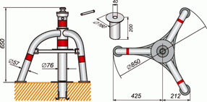
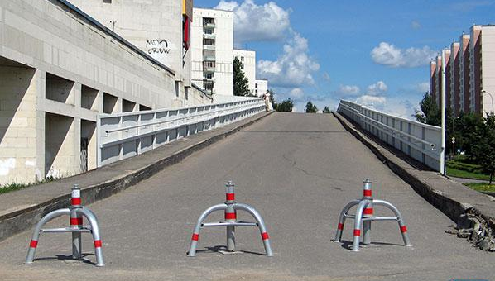
Рис.4. Заграждение типа "Краб"

    - Исключение обгонов в конце подъемов

Анализ лобовых столкновений показал, что многие водители в отсутствии сотрудников ДПС преднамеренно нарушают правила ДД осуществляя обгон на участках, где он запрещен (например в конце подъема, на мостах) или завершают обгон уже пересекая сплошную линию.
Для исключения этих случаев в ГОСТе необходимо предусмотреть мероприятия, которые не позволят водителю преднамеренно нарушить правила и исключат лобовые столкновения.
Для этого на вершинах подъёмов и наиболее опасных участках дорог установить разделители полос. Делиниаторы со столбиками предназначены для временного или постоянного сплошного разделения полос движения автотранспорта, движущегося в попутном или встречном направлениях по смежным полосам, запрещая перемещение автотранспорта между полосами движения, однако позволяя, в случае необходимости, пересекать линию автомобилям экстренных и аварийных служб без потери управления, повреждения автомобиля или делиниатора. Интервал рабочих температур составляет от минус 50°C до плюс 70°C, поэтому делиниаторы вполне выдержат климатические условия России.
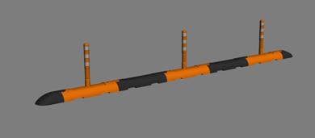
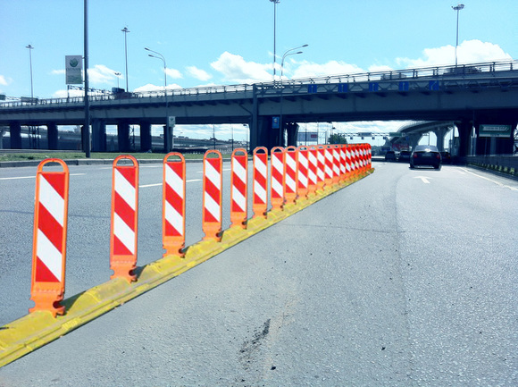

Рис.5. Заграждение делиниатор

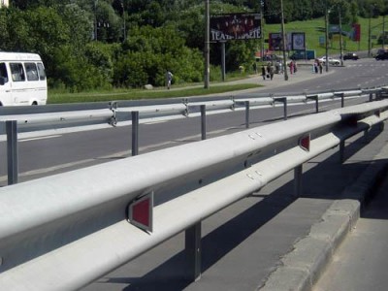

Рис.6. Сплошной разделитель полос

Осуществляя обгон или завершая обгон водитель при визуальном наблюдении препятствий между полосами будет вынужден вернуться на свою полосу, тем самым исключив нарушение правил ДД.

    - Оснащение опасных участков дороги светодиодной подсветкой

Я считаю, что оформление опасных поворотов светодиодными маяками, позволит улучшить обзор границ дорог, разметки.
В корпусе дорожного осветителя находятся солнечная батарея, микропроцессор и светодиод. Днём батарея заряжается, а с наступлением темноты и до рассвета отдаёт свою энергию светодиоду. По словам разработчиков, двух часов воздействия солнечного света достаточно для питания в течение 10 суток. При этом видимость на дороге возрастает в 10 раз (с 90 до 900 метров). Получается, что у водителя остаётся гораздо больше времени на то, чтобы среагировать на неожиданный изгиб дороги.
Светодиодные разделительные указательные маячки целиком прячутся в асфальт, так что снегоуборочная техника им не страшна.
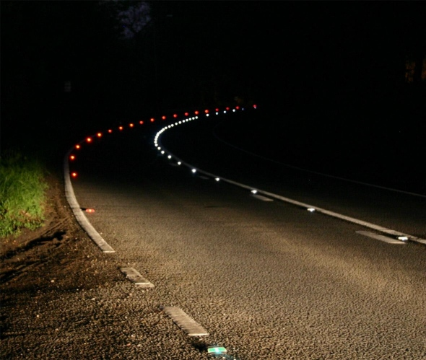

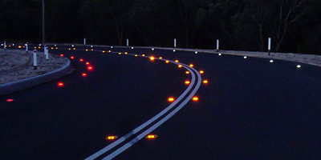

Рис.6. Подсветка светодиодными маяками обочин и разметки на наиболее опасных поворотах

Устанавливать светодиодные маяки необходимо на участках дороги, где наиболее часто происходят ДТП, вылеты в кювет, наезды на пешеходов. Такие участки дороги можно выявлять путем анализа ДТП на этих участках за последние 5-8 лет.

    - Оснащение пешеходных переходов светодиодной подсветкой и применение красной краски для контрастности «зебры»

Установить светодиодные подсветки пешеходных переходов на дорогах. Лампы в плоских прозрачных корпусах с рассеивающими линзами, впаянные в дорожную разметку, автоматически включаются в тёмное время суток. Приближение пешеходов к переходу фиксируют фотоэлементы, которые дают команду на включение мерцающего режима. Вся эта конструкция полностью автономна и питается от солнечных батарей установленных на столбе со знаком "Пешеходный переход". Конструкция благодаря своим функциям концентрирует внимание водителей на дорогу и освещает пешеходные переход, что приводит к снижению числа ДТП на переходах.

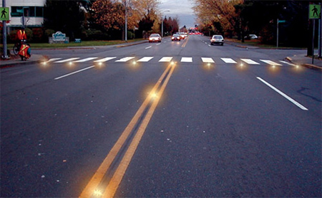

Рис.7. Подсветка светодиодными маяками пешеходного перехода

Кроме того для привлечения внимания водителей к пешеходному переходу "Зебру" надо обязательно обозначать ярко-красным цветом, для повышения ее контрастности.

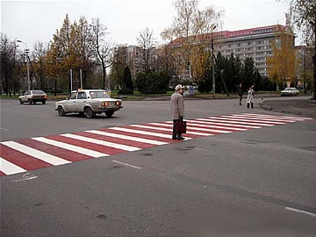

Рис.8. Применение красной краски для повышения контрастности зебры

    - Установка дорожных знаков
В систему установки дорожных знаков надо внести следующие изменения.
Все знаки должны устанавливаться с использованием приемников ГЛОНАСС или GPS. Снятые координаты знаков будут формировать базу данных знаков, которую можно использовать в автомобильных навигаторах.
Ввести дорожные знаки со светодиодной технологией. Основным преимуществом данных устройств является их отличная видимость. В темное время суток информация на таком щите видна лучше, чем на каком-либо другом виде знаков. Применение знаков со светодиодной индикацией позволяет привлечь внимание водителей в местах повышенной пешеходной активности, рядом с детскими садами, школами и парками, а также в местах проведения временных ремонтных и эксплуатационных работ. Метод изготовления дорожных светодиодных знаков обеспечивает их длительную эксплуатацию при минимальных экономических потерях.

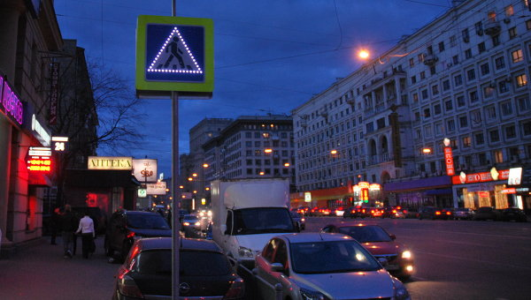
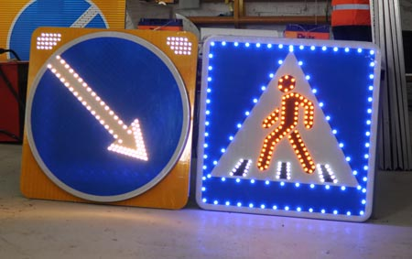

Рис.9. Примеры светодиодных дорожных знаков

Все вышеперечисленные поправки в ГОСТ должны быть принятые, что повысит безопасность дорожного движения.

  - Изменения в правила дорожного движения
На основе выше приведенного анализа я предлагаю законодательно ввести следующие изменения в ПДД:
Пункт 1.2 гласит "Пешеходный переход" - участок проезжей части, обозначенный знаками 5.19.1, 5.19.2 и (или) разметкой 1.14.1 и 1.14.2 и выделенный для движения пешеходов через дорогу. При отсутствии разметки ширина пешеходного перехода определяется расстоянием между знаками 5.19.1 и 5.19.2.
В этом пункте предлагаю исключить союз или. Только двойная визуальная индикация пешеходного перехода позволит повысить внимание водителя. Поэтому обязательным условием должна быть разметка «зебра» и знак «Пешеходный переход».

Приложение 2. Дорожная разметка и ее характеристики. 1. Горизонтальная разметка.
В пункт 1.21.24.1 - 1.24.3 внести дополнение дублирование знака 1.23 «Дети». Эта разметка необходима для привлечения внимания водителей в местах повышенной пешеходной активности, рядом с детскими садами, школами и парками. И обязательна к исполнению дорожными службами при строительстве дорог.
Кроме этого можно ввести надпись «ШКОЛА» на дорожном покрытии за 50 метров до образовательного учреждения.
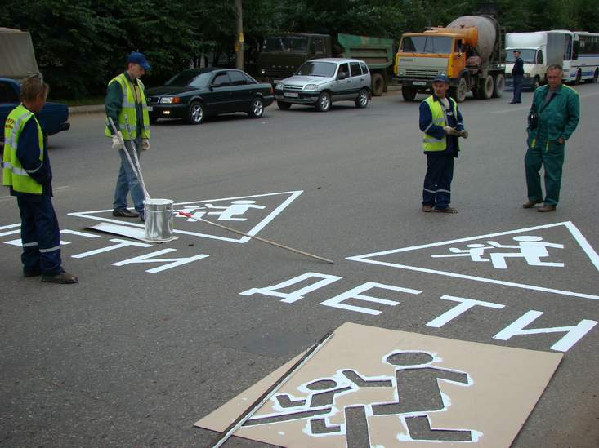

Рис.9. Пример новой разметки

Пункт 1.19 предупреждает о приближении к сужению проезжей части (участку, где уменьшается количество полос движения в данном направлении) или к линиям разметки 1.1 или 1.11, разделяющим транспортные потоки противоположных направлений. В первом случае разметка 1.19 может применяться в сочетании со знаками 1.20.1 - 1.20.3.
Я предлагаю дополнить следующей фразой: также предупреждает о приближении к участку начало запрещения обгона и дублируется с разметкой 1.6 (линия приближения - прерывистая линия, у которой длина штрихов в 3 раза превышает промежутки между ними) - предупреждает о приближении к разметке 1.1 или 1.11, которая разделяет транспортные потоки противоположных или попутных направлений).
Это изменение будет способствовать более раннему визуальному воздействию на водителей, что заставит их не всматриваться в длину штрихов при обгонах.

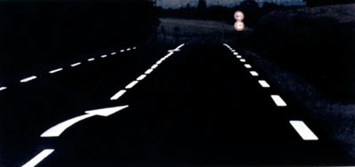

Рис.10. Пример новой разметки

  - Конструктивные изменения автомобиля
Опираясь на проведённый выше анализ, можно с полной уверенностью утверждать, что многие ДТП можно было избежать, если бы техническая оснащённость автомобиля была на должном уровне.
Знание всей ситуации на дороге, во время движения, позволили бы водителю заблаговременно скоординировать свои дальнейшие действия, чтобы избежать ДТП. Ясности происходящей картины на дороге можно добиться, если внести некоторые изменения в конструкцию автомобиля:
- обязательную установку навигационной системы, с функцией голосового информирования об нарушении ПДД;
- установку датчиков ударов-сигнализаторов о ДТП;
- самописцы режима движения;

    - Навигационная система

Навигационная система, которая сейчас на рынке представлена навигаторами, устарела и направленна только на навигацию транспортного средства.
Сторонние производители доработали эти средства функциями оповещениями об опасностях, подстерегающих водителя на дороге и различных объектов дорожной инфраструктуры (табл.6). Данные опасности сведены в файл, который загружается в навигатор.

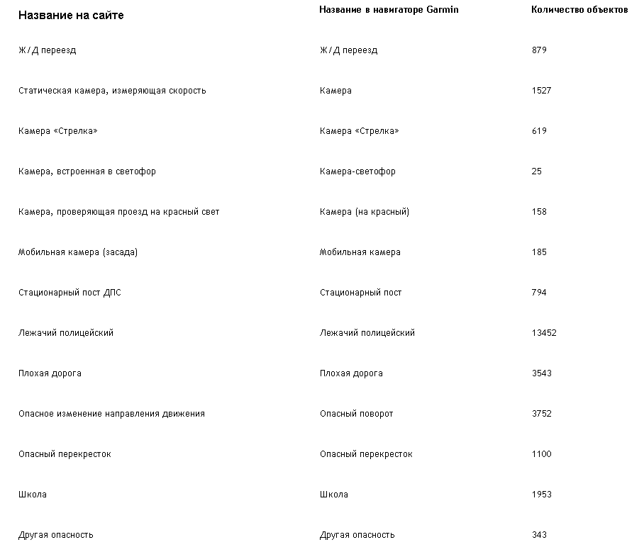

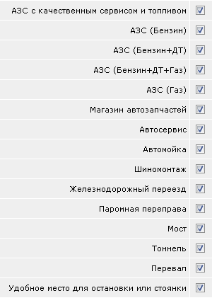

Однако этого не достаточно. Я считаю, что необходимо доработать программное обеспечение навигационных автомобильных систем звуковыми командами, которые направлены на повышение безопасности дорожного движения.
Например, используя мои предложения в п.2.1.5. по созданию базы данных установленных дорожных знаков, можно сформировать следующие речевые команды:
- При подходе к зоне, где обгон запрещен: «Внимание, через 100м ОБГОН запрещен».
- При въезде в населенный пункт «Внимание, населенный пункт – допустимая скорость 60 км/ч».
- При следовании с превышением скорости на участке «Внимание, Вы превысили допустимую скорость 60 км/ч (90км/ч)».

2.3.2. Датчики ударов-сигнализаторов о ДТП
Современные автомобили оборудуются встроенными бортовыми компьютерами, которые позволяют своевременно получать различную информацию об автомобиле и окружающей среде.
На мой взгляд в них нет самого главного достоинства – вызывать экстренные службы к месту ДТП и фиксация ДТП.
Я считаю необходимо разработать и установить на автомобиле датчики ударов – сигнализаторы о ДТП, например на основе использования КОСПАС-САРСАТ.
КОСПАС-САРСАТ — международная спутниковая система поиска и спасания, предназначенная для оперативного оповещения о чрезвычайных ситуациях и определения географических координат места бедствия. При аварии данная система автоматически посылает радиосигнал, информирующий о ЧП, для того, чтобы аварийные и экстренные службы прибыли на место ДТП оперативно и без дополнительного вызова.
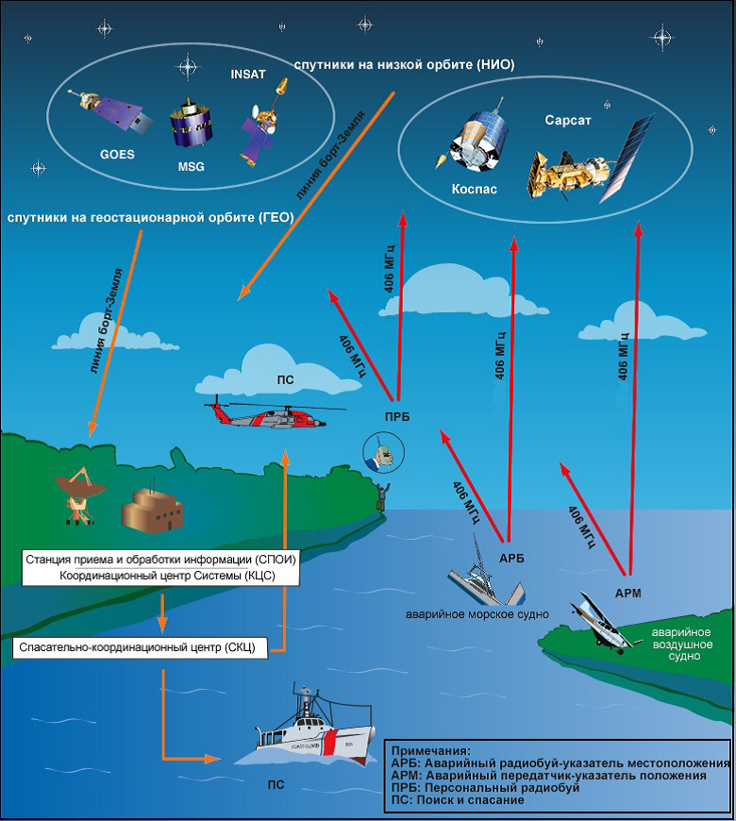

При покупке автомобиля, будет производиться обязательная его регистрация.
Информация о владельце после регистрации попадает в базу данных спасательных служб. Каждый автомобиль будет имеет уникальный номер, ID (15 шестнадцатеричных знаков), который передается в составе сигнала, посылаемого на спутники.
После получения сигнала бедствия в спасении принимают участие спасательные службы, в нашей стране это МЧС. Согласно Федеральному закону N 151 "Об аварийно-спасательных службах и статусе спасателей", расходы на любые спасательные операции МЧС покрываются из бюджета. В других странах оплата происходит по-разному, очень распространенная практика - покрытие спасательной операции из страховки. При заключении страхового договора нередко человеку выдают большой свод правил и рекомендаций спасателей, - это одно из условий договора со страховщиком, при их нарушении оплата спасательной операции производится спасенным, а не страховой компанией.
Итак, оплата спасательной операции осуществляется либо полностью из бюджета соответствующей страны (как в РФ), либо частично из бюджета и частично за счет страховых выплат, или же за счет личных средств спасенного. Однако во всех странах действует такая схема – сначала спасение, затем и возможная оплата за него. В сфере спасения действуют и международные договоры о взаимном спасении попавших в чрезвычайную ситуацию людей.
Для исключения «факта необоснованного вызова служб спасания» необходимо датчики-ударов настроить на силу такого удара, который приводит к срабатыванию подушек безопасности.
Если в течении 3-5 минут пострадавший не позвонил на многоканальный телефон центра спасания, то представители этих служб выезжают на место ДТП.
Это будет способствовать снижению жертв при ДПТ и своевременной оказании помощи.
Кроме того, часто возникает ситуация, когда автомобиль оставлен на стоянке, оказывается поврежден автомобилем, который выезжая с парковки ударил чужое авто и скрылся.
Для исключения этих случаев в будущем можно использовать минимальную силу удара датчиков. В этом случае сигнал будет уходить на спутник в виде координат ДТП, времени ДТП и VIN автомобиля.
Обнаружив поврежденное авто владелец обращается с заявлением в органы полиции и выдает данные о ДТП. Далее точно устанавливается второй участник ДТП.
Заключение
Данная работа показала, что без внесения разработанных мною поправок в правила дорожного движения невозможно повысить безопасность на дорогах.

